ТРЕБОВАНИЯ К ОФОРМЛЕНИЮ ТЕЗИСОВ

- Текст должен быть набран с интервалом в позиции «точно» - 18 п., размер шрифта – 12, «Аrial».
- Поля: верхнее – 2, нижнее – 2, левое – 3, правое – 2,5
- Заголовки набирают ПРОПИСНЫМИ (большими) буквами, выделяя полужирным (bold) шрифтом, без точки на конце, располагая по центру.
- Подзаголовки (список авторов) набирают строчными буквами полужирным шрифтом, формулы создаются через «Редактор формул» в Word, размер рисунков и графиков должен быть с учетом того, что при печати масштаб будет уменьшен в 2 раза.
Образец правильного оформления тезиса прилагается.
По всем вопросам обращаться в группу Ученого секретаря к М.Е. Жуковой.

19. отклонение частоты ФМР от уравнений киттеля
А.В. Осипов¹, С.А. Маклаков¹, К.Н. Розанов¹, И.А. Рыжиков¹
ИТПЭ РАН

Проведено исследование зависимости параметров ферромагнитного резонанса (ФМР) в тонких пленках Fe-N от внешнего постоянного магнитного поля. На рис. 1 представлена СВЧ магнитная проницаемость, измеренная коаксиальным методом [1]. Видно, что проницаемость насыщенных пленок хорошо описывается дисперсионной зависимостью Лоренца [2]. Параметры этой зависимости, статическая проницаемость μ_{s} и частота резонанса f_{r}, связаны со статическими магнитными параметрами уравнениями Киттеля:
$μ_{s}=1+4{πM}_{0}/H_{\text{eff}}, f_{r}=γ\sqrt{H_{\text{eff}}\left(H_{\text{eff}}+4{πM}_{0}\right)}$,
где 4πM₀ – намагниченность насыщения магнитной пленки, γ – гиромагнитное отношение, H_{eff} – эффективное магнитное поле.
Измеренные зависимости параметров ФМР от подмагничивающего поля согласуются с уравнениями Киттеля качественно, но расходятся количественно (см. рис. 2). Показано, что это расхождение может быть объяснено угловым распределением эффективных полей анизотропии. Таким образом, измерение СВЧ магнитной проницаемости в постоянном магнитном поле позволяет получить информацию о магнитной и кристаллографической структуре ферромагнитных пленок.
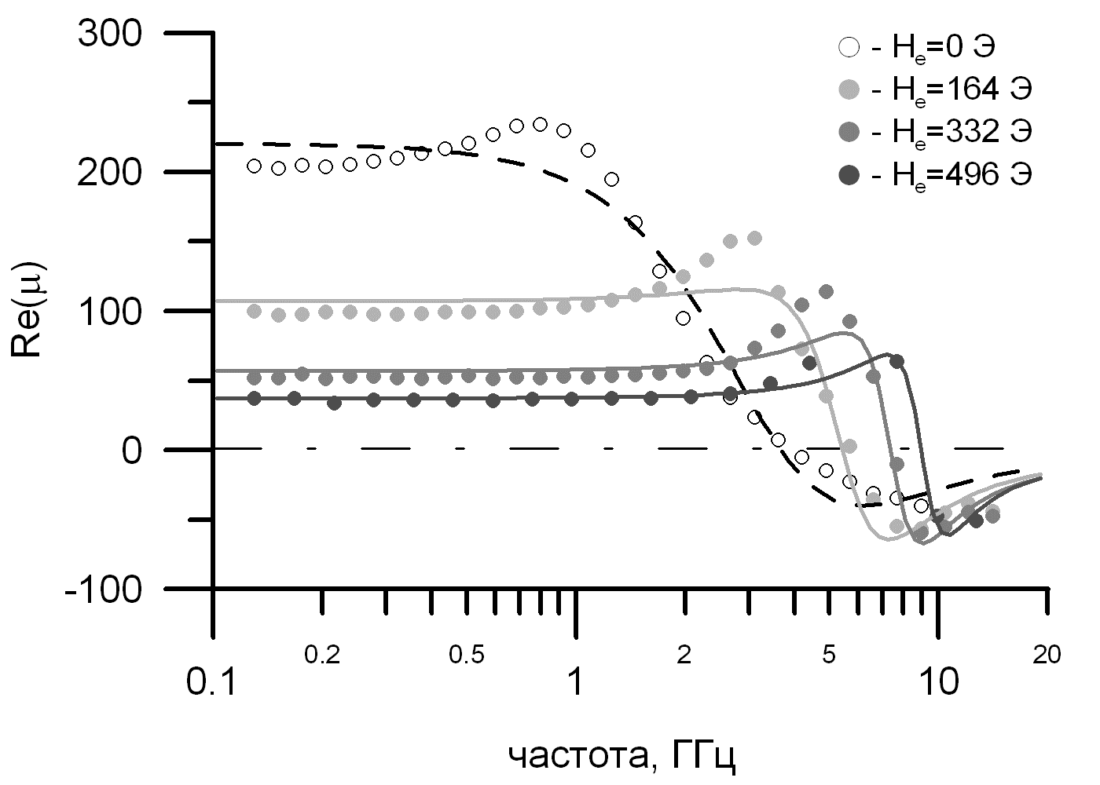 | 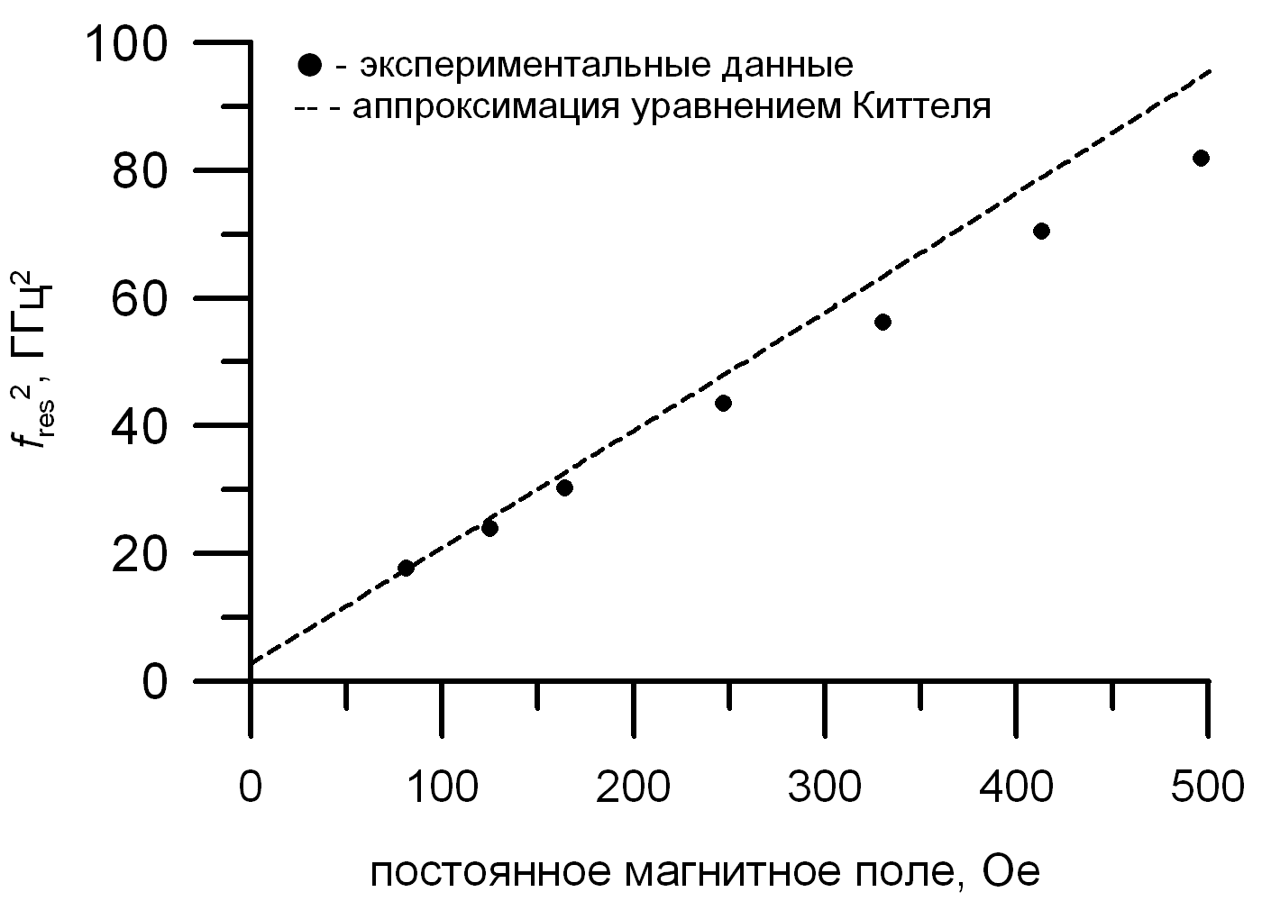
Рис. 1. Частотная зависимость действительной части магнитной проницаемости пленки при различных значениях внешнего постоянного поля | Рис. 2. Зависимость резонансной частоты ФМР пленки от внешнего постоянного магнитного поля

литература

[1] K.N. Rozanov et al., J. Communic. Technol. Electron., vol. 47, 2002. P.210.
[2] I.T. Iakubov et al., J. Magn. Magn. Mater., vol. 272−276, 2004. P.2208

